ФЕДЕРАЛЬНОЕ ГОСУДАРСТВЕННОЕ АВТОНОМНОЕ   
ОБРАЗОВАТЕЛЬНОЕ УЧРЕЖДЕНИЕ ВЫСШЕГО ОБРАЗОВАНИЯ

«НАЦИОНАЛЬНЫЙ ИССЛЕДОВАТЕЛЬСКИЙ УНИВЕРСИТЕТ

«ВЫСШАЯ ШКОЛА ЭКОНОМИКИ»

Московский институт электроники и математики им. А.Н. Тихонова

Департамент электронной инженерии

Курс: Теория электрических цепей

Отчет

по лабораторной работе №3

«Резонанс напряжений»

Ефремов Виктор Васильевич

БИТ-203

Бригада 1

Москва

2021

$$C=0.1 мкФ, L=10 мГн, R_{1}=50 Ом, R_{2}=200 Ом, R_{L}=28 Ом$$

Посчитаем теоретические значения разлиных характеристик (резонанстная частота, характерестическое сопротивление, добротность, частоты максимумов напряжений на индуктивности и ёмкости):

$$f_{p}=\frac{1}{2π\sqrt{LC}}=\frac{1}{2*3.1415926*\sqrt{{10}^{-2}*{10}^{-7}}}≈5032.92121045 Гц \\ ρ=\sqrt{\frac{L}{C}}=\sqrt{\frac{{10}^{-2}}{{10}^{-7}}}≈316.227766017 Ом \\ Q=\frac{ρ}{R} \\ Q_{1}=\frac{316.227766017 }{50}≈6.32455532034 \\ Q_{2}=\frac{316.227766017 }{200}≈15.8113883009 \\ f_{C}=f_{p}\sqrt{\frac{2Q^{2}-1}{2Q^{2}}} \\ f_{L}=f_{p}\sqrt{\frac{2Q^{2}}{2Q^{2}-1}} \\ f_{C1}=5032.92136038*\sqrt{\frac{2*{6.32455532034}^{2}-1}{2*{6.32455532034}^{2}}}≈5001.36668342 Гц \\ f_{C2}=5032.92136038*\sqrt{\frac{2*{15.8113883009}^{2}-1}{2*{15.8113883009}^{2}}}≈5027.88592004 Гц \\ f_{L1}=5032.92136038*\sqrt{\frac{2*{6.32455532034}^{2}}{2*{6.32455532034}^{2}-1}}≈5064.67512245 Гц \\ f_{L2}=5032.92136038*\sqrt{\frac{2*{15.8113883009}^{2}}{2*{15.8113883009}^{2}-1}}≈5037.96184373 Гц$$ Схема смоделированная в LTSpice

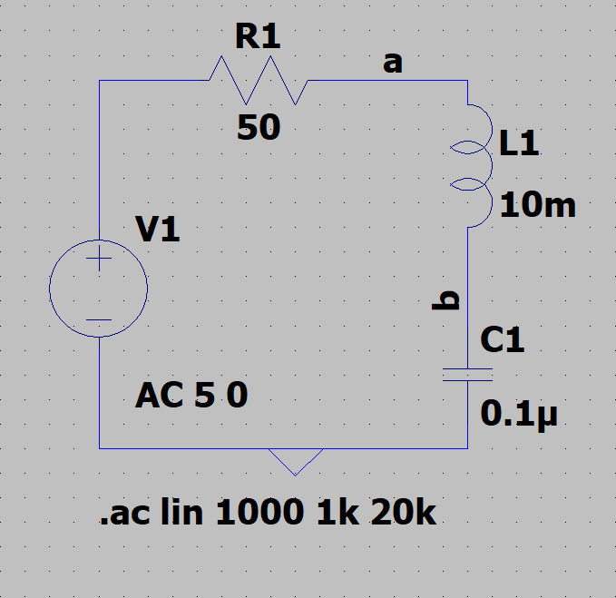

|  |  |  |  |  |  |  |  |  |  |  |  |
| --- | --- | --- | --- | --- | --- | --- | --- | --- | --- | --- | --- |
| f,кГц | V1,В | V2,В | V3,В | A1,мА | phi | Z (эксп) | X_C | X_L | Z (уст) | погр,% | cos(phi) |
| 2 | 1.0 | 5.8 | 4.9 | 7.9 | -73 | 620.25 | 795.77 | 125.66 | 671.97 | 8 | 0.29 |
| 3 | 2.5 | 7.1 | 4.8 | 13.5 | -68 | 355.56 | 530.52 | 188.50 | 345.66 | 3 | 0.37 |
| 3.5 | 3.8 | 8.1 | 4.7 | 17.3 | -65 | 271.68 | 454.73 | 219.91 | 240.08 | 12 | 0.42 |
| 4 | 5.4 | 9.4 | 4.5 | 21.6 | -60 | 208.33 | 397.89 | 251.33 | 154.85 | 26 | 0.50 |
| 4.2 | 6.2 | 9.8 | 4.3 | 23.6 | -58 | 182.20 | 378.94 | 263.89 | 125.44 | 31 | 0.53 |
| 4.4 | 7.2 | 10.1 | 4.2 | 25.6 | -54 | 164.06 | 361.72 | 276.46 | 98.84 | 40 | 0.59 |
| 4.5 | 7.7 | 10.3 | 4.1 | 26.6 | -52 | 154.14 | 353.68 | 282.74 | 86.79 | 44 | 0.62 |
| 4.6 | 8.1 | 10.4 | 4.1 | 27.6 | -41 | 148.55 | 345.99 | 289.03 | 75.79 | 49 | 0.75 |
| 4.8 | 8.8 | 10.6 | 3.9 | 29.7 | -65 | 131.31 | 331.57 | 301.59 | 58.30 | 56 | 0.42 |
| 5 | 9.3 | 10.8 | 3.7 | 31.5 | -48 | 117.46 | 318.31 | 314.16 | 50.17 | 57 | 0.67 |
| 5.2 | 9.9 | 10.8 | 3.5 | 33.8 | -42 | 103.55 | 306.07 | 326.73 | 54.10 | 48 | 0.74 |
| 5.4 | 10.5 | 10.9 | 3.3 | 35.9 | -35 | 91.92 | 294.73 | 339.29 | 66.97 | 27 | 0.82 |
| 5.5 | 10.8 | 10.9 | 3.3 | 36.3 | -20 | 90.91 | 289.37 | 345.58 | 75.22 | 17 | 0.94 |
| 5.6 | 10.9 | 10.8 | 3.2 | 36.1 | -10 | 88.64 | 284.21 | 351.86 | 84.12 | 5 | 0.98 |
| 5.8 | 11.1 | 10.3 | 3.4 | 33.7 | 25 | 100.89 | 274.41 | 364.42 | 102.97 | 2 | 0.91 |
| 6 | 10.8 | 8.4 | 3.8 | 29.3 | 44 | 129.69 | 265.26 | 376.99 | 122.41 | 6 | 0.72 |
| 6.5 | 9.2 | 5.4 | 4.4 | 22.3 | 59 | 197.31 | 244.85 | 408.41 | 171.03 | 13 | 0.52 |
| 7 | 8.3 | 4.0 | 4.6 | 18.4 | 63 | 250.00 | 227.36 | 439.82 | 218.26 | 13 | 0.45 |
| 7.5 | 7.7 | 3.2 | 4.7 | 15.9 | 67 | 295.60 | 212.21 | 471.24 | 263.81 | 11 | 0.39 |
| 8 | 7.3 | 2.7 | 4.7 | 14.0 | 67 | 335.71 | 198.94 | 502.65 | 307.80 | 8 | 0.39 |
| 9 | 6.7 | 2.0 | 4.8 | 11.3 | 71 | 424.78 | 176.84 | 565.49 | 391.85 | 8 | 0.33 |
| 10 | 6.3 | 1.5 | 4.9 | 9.5 | 70 | 515.79 | 159.15 | 628.32 | 471.82 | 9 | 0.34 |
| 12 | 5.9 | 1.0 | 4.9 | 7.0 | 70 | 700.00 | 132.63 | 753.98 | 623.36 | 11 | 0.34 |
| 14 | 5.6 | 0.7 | 4.9 | 5.5 | 69 | 890.91 | 113.68 | 879.65 | 767.59 | 14 | 0.36 |
| 16 | 5.5 | 0.6 | 5.0 | 4.4 | 66 | 1136.36 | 99.47 | 1005.31 | 907.22 | 20 | 0.41 |
| 18 | 5.4 | 0.4 | 5.0 | 3.6 | 64 | 1388.89 | 88.42 | 1130.97 | 1043.75 | 25 | 0.44 |
| 20 | 5.3 | 0.4 | 5.0 | 3.0 | 58 | 1666.67 | 79.58 | 1256.64 | 1178.12 | 29 | 0.53 |

|  |  |  |  |  |  |  |  |  |  |  |  |
| --- | --- | --- | --- | --- | --- | --- | --- | --- | --- | --- | --- |
| f,кГц | V1,В | V2,В | V3,В | A1,мА | phi | Z (эксп) | X_C | X_L | Z (уст) | погр,% | cos(phi) |
| 2 | 0.9 | 5.5 | 4.9 | 7.8 | -58 | 628.21 | 795.77 | 125.66 | 699.32 | 11 | 0.53 |
| 3 | 2.2 | 6.0 | 4.7 | 12.3 | -50 | 382.11 | 530.52 | 188.50 | 396.20 | 4 | 0.64 |
| 3.5 | 3.0 | 6.2 | 4.5 | 14.6 | -41 | 308.22 | 454.73 | 219.91 | 308.45 | 0 | 0.75 |
| 4 | 4.0 | 6.2 | 4.3 | 16.7 | -30 | 257.49 | 397.89 | 251.33 | 247.95 | 4 | 0.87 |
| 4.2 | 4.3 | 6.2 | 4.3 | 17.4 | -25 | 247.13 | 378.94 | 263.89 | 230.73 | 7 | 0.91 |
| 4.4 | 4.7 | 6.1 | 4.2 | 18.0 | -20 | 233.33 | 361.72 | 276.46 | 217.41 | 7 | 0.94 |
| 4.5 | 4.9 | 6.0 | 4.2 | 18.2 | -17 | 230.77 | 353.68 | 282.74 | 212.21 | 8 | 0.96 |
| 4.6 | 5.0 | 5.9 | 4.1 | 18.4 | -15 | 222.83 | 345.99 | 289.03 | 207.95 | 7 | 0.97 |
| 4.8 | 5.3 | 5.7 | 4.1 | 18.6 | -7 | 220.43 | 331.57 | 301.59 | 202.23 | 8 | 0.99 |
| 5 | 5.5 | 5.5 | 4.1 | 18.6 | 0 | 220.43 | 318.31 | 314.16 | 200.04 | 9 | 1.00 |
| 5.2 | 5.7 | 5.2 | 4.1 | 18.5 | -5 | 221.62 | 306.07 | 326.73 | 201.06 | 9 | 1.00 |
| 5.4 | 5.9 | 4.9 | 4.2 | 18.2 | 11 | 230.77 | 294.73 | 339.29 | 204.90 | 11 | 0.98 |
| 5.5 | 5.9 | 4.7 | 4.2 | 17.9 | 14 | 234.64 | 289.37 | 345.58 | 207.75 | 11 | 0.97 |
| 5.6 | 6.0 | 4.6 | 4.2 | 17.6 | 16 | 238.64 | 284.21 | 351.86 | 211.13 | 12 | 0.96 |
| 5.8 | 6.0 | 4.3 | 4.2 | 17.3 | 21 | 242.77 | 274.41 | 364.42 | 219.33 | 10 | 0.93 |
| 6 | 6.0 | 4.0 | 4.3 | 16.7 | 25 | 257.49 | 265.26 | 376.99 | 229.09 | 11 | 0.91 |
| 6.5 | 6.1 | 3.4 | 4.4 | 15.5 | 33 | 283.87 | 244.85 | 408.41 | 258.36 | 9 | 0.84 |
| 7 | 6.0 | 2.9 | 4.5 | 14.2 | 39 | 316.90 | 227.36 | 439.82 | 291.79 | 8 | 0.78 |
| 7.5 | 6.0 | 2.5 | 4.6 | 13.0 | 43 | 353.85 | 212.21 | 471.24 | 327.26 | 8 | 0.73 |
| 8 | 5.9 | 2.2 | 4.9 | 12.0 | 46 | 408.33 | 198.94 | 502.65 | 363.65 | 11 | 0.69 |
| 9 | 5.8 | 1.7 | 4.7 | 10.3 | 51 | 456.31 | 176.84 | 565.49 | 437.09 | 4 | 0.63 |
| 10 | 5.6 | 1.4 | 4.8 | 9.0 | 54 | 533.33 | 159.15 | 628.32 | 510.01 | 4 | 0.59 |
| 12 | 5.5 | 1.0 | 4.9 | 7.0 | 56 | 700.00 | 132.63 | 753.98 | 652.75 | 7 | 0.56 |
| 14 | 5.4 | 0.7 | 4.9 | 5.7 | 56 | 859.65 | 113.68 | 879.65 | 791.64 | 8 | 0.56 |
| 16 | 5.3 | 0.5 | 4.9 | 4.7 | 55 | 1042.55 | 99.47 | 1005.31 | 927.65 | 11 | 0.57 |
| 18 | 5.2 | 0.4 | 4.9 | 3.9 | 50 | 1256.41 | 88.42 | 1130.97 | 1061.56 | 16 | 0.64 |
| 20 | 5.2 | 0.3 | 5.0 | 3.3 | 45 | 1515.15 | 79.58 | 1256.64 | 1193.93 | 21 | 0.71 |

$$R=200 Ом$$

Графики. Все зависимости от f (частоты).

$$R=50 Ом$$

V1/V3(f) - зеленый, V2/V3(f) - синий, A1*R/V3(f) - красный, $φ_{U}-φ_{I}\left(f\right)$- фиолетовый

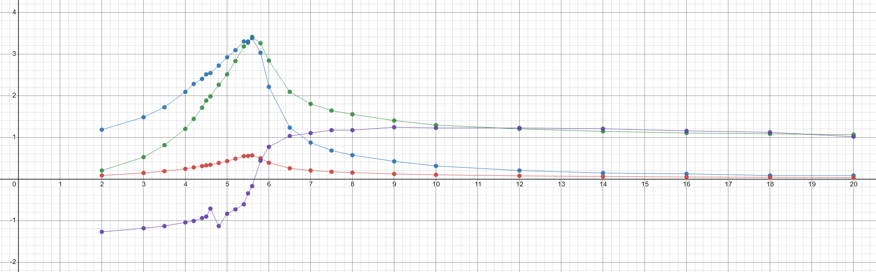

График из моделирования в LTSpice

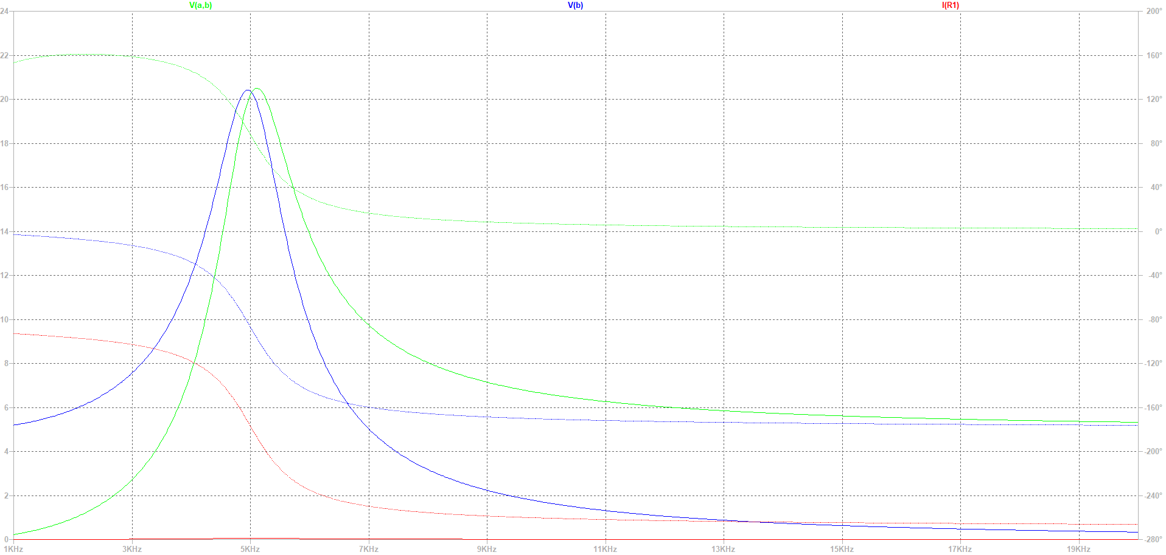

$$R=200 Ом$$

V1/V3(f) - зеленый, V2/V3(f) - синий, A1*R/V3(f) - красный, $φ_{U}-φ_{I}\left(f\right)$- фиолетовый

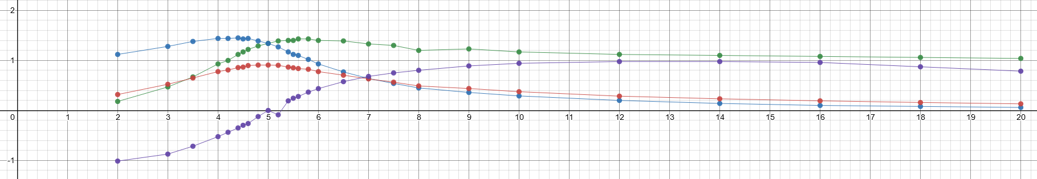

График из моделирования в LTSpice

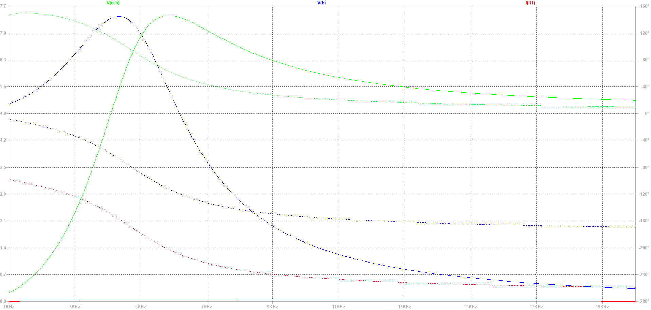

Также если построить графики A1*R/V3(f) для обоих сопротивлений на одной плоскости, то видно что при большей добротности пик выше.

График в амперах



И в мА

